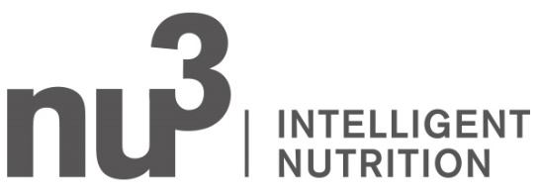

PRESSEMITTEILUNG

Unverträglich? Nu3 startet Transparenz-Initiative

Zürich, 25.2.2016. Jeder Fünfte verträgt bestimmte Lebensmittel nicht. Besonders verbreitet: Unverträglichkeit gegen Milch oder Gluten. Nun startet nu3.ch eine Transparenz-Initiative und präsentiert neuartige Selbst-Tests.

Wer sich glutenfrei ernährt galt lange als Exot. Doch hinter der Gluten-Unverträglichkeit steckt ein medizinisches Problem: Bei einer Zöliakie führt der Verzehr glutenhaltiger Nahrung zur chronischen Entzündung der Dünndarmschleimhaut und erhöht langfristig Krebs-Risiko.
Dafür will nu3, Europas Marktführer für intelligente Ernährung, jetzt sensibilisieren. Im Rahmen der europaweiten Transparenz-Initiative werden Test-Sets angeboten, mit denen die Verbraucher zuhause eine Unverträglichkeit feststellen können. Durch den Test wird nachgewiesen, ob entsprechende Autoantikörper im Blut vorliegen. Fünf Minuten und ein Tropfen Blut aus der Fingerspitze reichen, um den Test durchzuführen und auszuwerten.
Michael Divé, Leiter der Unternehmenskommunikation bei nu3: „Damit ermöglichen wir, dass Verbraucher schnell und ohne Arztbesuch die eigenen Unverträglichkeiten überprüfen und die Ernährung auf ihre Disposition abstimmen können.“
Auch der nu3 MilkTest ist Teil der Transparenz-Initiative. Milch-Eiweiß führt besonders im Säuglings- und Kindesalter häufig zu Allergien. Durch eine Überreaktion des Immunsystems werden spezifische Antikörper gegen ImmunglobulinE (IgE) gebildet. Auch unspezifische Symptome wie Akne, Kopfschmerzen, Müdigkeit oder Nervosität können durch eine Milchallergie verursacht werden.
Die Transparenz-Initiative wird von redaktionellen Themen-Specials und einer Informationskampagne begleitet, die in 25 europäischen Ländern sowie in Brasilien und China ausgerollt wird.

Pressekontakt:

Michael Divé
Leiter Unternehmenskommunikation
Email: michael.dive@nu3.de
Telefon: +49 (0) 30 / 340 443 857

Über nu3

nu3 ist Europas führender Anbieter für intelligente Ernährung und seit 2012 in der Schweiz erfolgreich. Im Online-Shop finden Kunden für ihr Ziel und ihre Philosophie das passende Produkt in den Bereichen Abnehmen, Naturkost, Sport, Gesundheit und Schönheit. Das nu3-Expertenteam aus Ökotrophologen, Sportwissenschaftlern und Medizinern sucht ständig innovative Produkte für das wachsende Sortiment mit aktuell rund 6.500 Artikeln. nu3 beschäftigt rund 230 Mitarbeiter und ist in 25 Ländern aktiv, darunter seit November 2015 in China. http://www.nu3.ch

